Ajudants de Destinataris de Firmes en PortaFIB

Introducció
En aquest document s’expliquen els diferents ajudants que tenim com a destinataris de peticions de firma de PortaFIB. Els ajudants són persones que, abans de que nosaltres firmem un document de PortaFIB com a Destinataris, realitzen certes accions com validar, invalidar, rebutjar i fins i tot firmar per nosaltres.

Hi ha dos tipus globals d'ajudants que són:
Els primer tipus d'ajudants que s'anomenen delegats o col·laboradors i estan associats a la persona, això vol dir que tota petició dirigida a un destinatari, també la rebran els delegats i col·laboradors que el destinatari hagi donat d'alta. Els delegats i col·laboradors NO apareixen al flux de firmes ja que aquests són elements personals de cada destinatari.
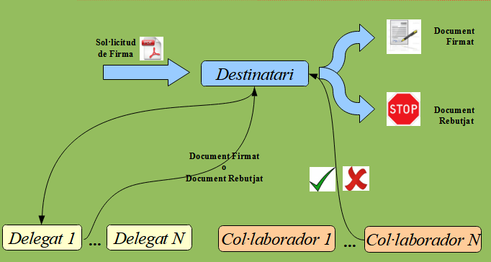

El segon tipus d'ajudants s'anomenen revisors i estan associats a un flux de firmes, és a dir, l'associació només s'estableix per una sola petició de firma. De revisors n'ha de de dos tipus:
- Els Revisors globals: que són aquelles persones que es poden posar com a revisor de qualsevol destinatari.
- Els revisors per destinatari: com la pròpia paraula diu, són seleccionats pels destinatari i en un flux de firma només poden ser revisors d'aquell destinatari.
Els revisors els selecciona la persona que crea la petició de Firma d’entre els revisors globals o el revisors de destinatari. En les següents captures es mostra un flux d’una Petició de Firma amb revisor i el flux d’una altra petició on no hi ha revisors.

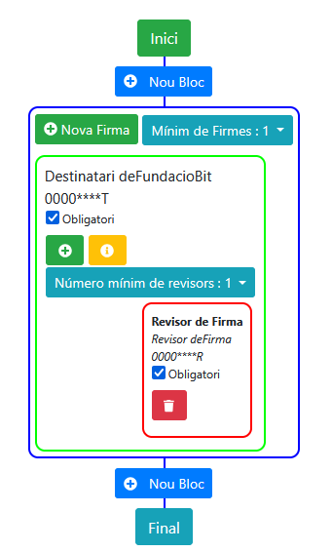 | 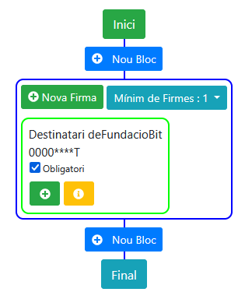

Comentar que actualment a l'entorn de CAIB només hi ha Revisors per destinatari.
Ara anem a detallar cada un d'aquests ajudants que hem vist. Començarem pels ajudants associats a una persona:

Ajudants associats a la Persona

Delegats

El Delegat és una persona que tot allò que va dirigit a un destinatari en concret també el rep el Delegat i tendra potestat per firmar i per rebutjar la petició. El delegat l’ha de definir el destinatari i pot triar dates per aquella delegació i els tipus documentals que vol que es redirigeixin també al Delegat.
Per recordar-nos serveix per quan ens anam de vacances o estam de baixa. Un destinatari pot tenir tos els Delegats que desitgi, però cal recordar que la Petició també arriba a la safata de peticions de firma pendents del Destinatari.

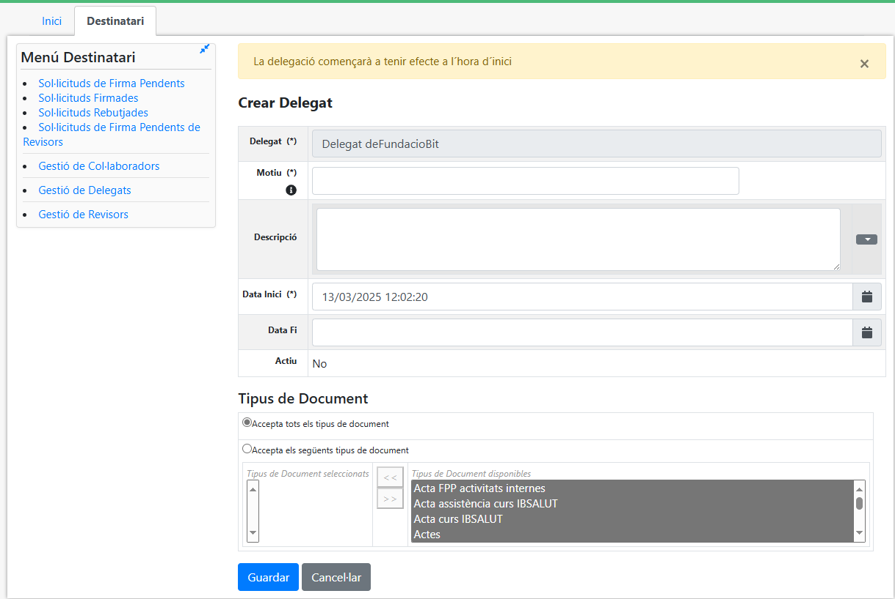
Pantalla de Creació d’una Delegació

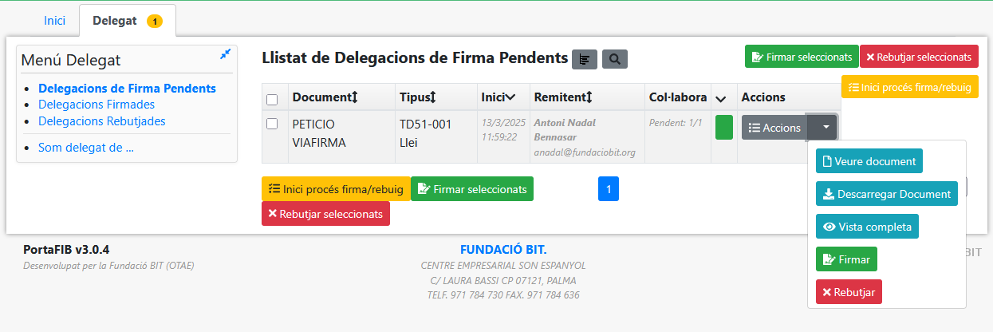Accions que pot realitzar un Delegat

Col·laboradors

Per un altre costat tenim el COL·LABORADOR, que és un ajudant associat a la persona destinatària. La diferència amb el Delegat és que només pot donar informació al Destinatari de si aquell document el troba correcte o no. El destinatari pot signar sense que el col·laborador hagi dit la seva.
En aquest tipus d’ajudant se’l pot marcar per a que sigui bloquejant la seva decisió, és a dir, que el destinatari no pugui signar fins que el col·laborador hagi sentenciat que accepta el document o rebutja el document. Si un col·laborador té aquesta marca activa se l’anomena COL·LABORADOR-REVISOR.
Un destinatari pot tenir tots els col·laboradors que desitgi. Una característica a comentar és que quan es tenen varis col·laboradors i per a que no tots els col·laboradors revisin el mateix document a signar, el que pot fer un d’ells es «apropiar-se» de la revisió i evitar que altres col·laboradors perdin temps fent la mateixa feina (En la segona captura de més abaix, es pot veure el boto titulat «Apropiar-me d’aquesta col·laboració»)

Per recordar-nos de la figura del col·laborador seria com la secretària d’un alt càrrec, que repassa els documents que pot signar sense problema o el que te alguna cosa que no quadra i indica aquest fet.

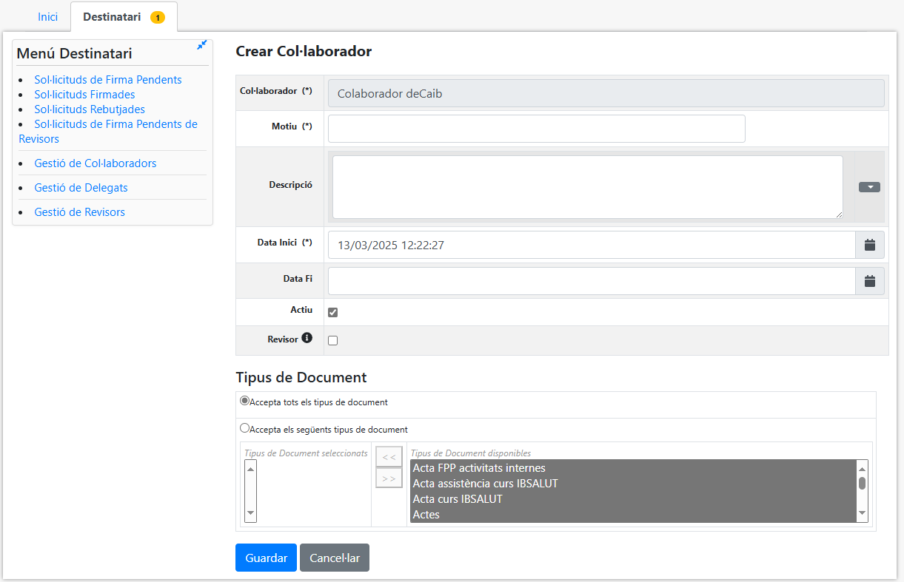
Pantalla de Creació d’un Col·laborador

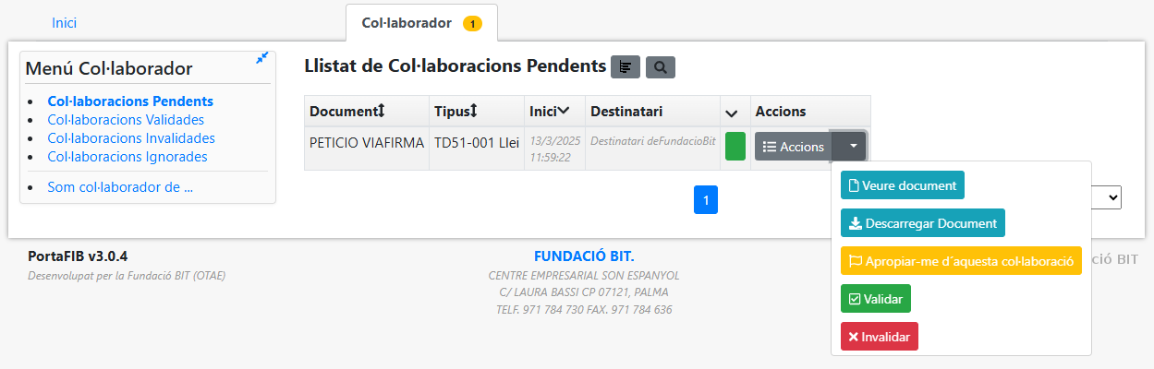
Accions que pot realitzar un Col·laborador

Revisors

Deixam els ajudants associats a les persones per estudiar en profunditat el Revisors.

Hem quedat que els revisors només estan associats a una firma en concret i els elegeix el sol·licitant o creador de la petició de firma d’entre els Revisors Globals i/o Revisors de Destinatari (segons com s’hagi configurat al PortaFIB). Els revisors poden acceptar la firma i el control passa al destinatari o poden rebutjar la petició (s’atura completament).

Per recordar-nos de la figura del revisor, pensau amb un funcionari que ha de signar la resolució per crear un nou camp de futbol, però abans ho ha de revisar (no signar !!!!) l’encarregat de tresoreria per veure si hi ha doblers o no per realitzar aquesta obra. En cas de no haver-hi diners no té sentit que ningú signi el document i el revisor «tresorer» rebutjaria la petició de firma.

Entrant en detall, els Revisors Globals els crea l’Administrador de l’Entitat de PortaFIB i estan disponibles per afegir en qualsevol firma d’un flux, mentre que els Revisors de Destinatari, les dóna d’alta el destinatari i només es podem afegir a firmes en que el destinatari els hagi donat d’alta en la seva configuració.

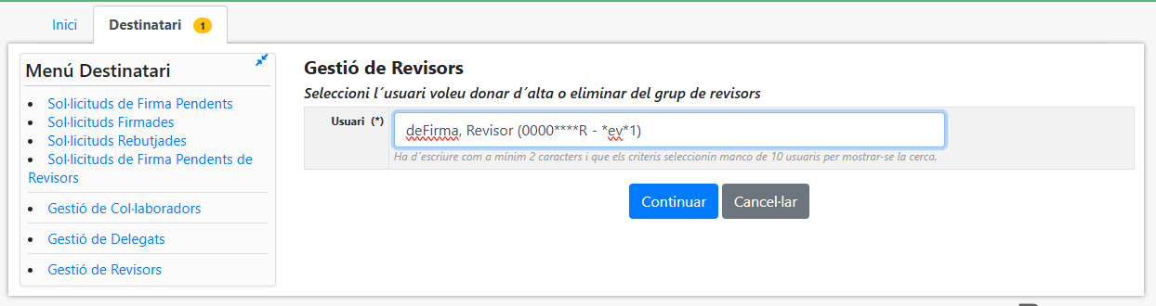
Procés de creació d’un Revisor de Destinatari (Pas 1)

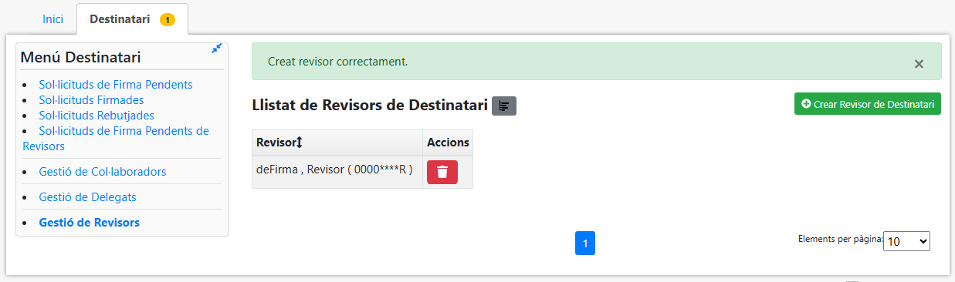
Procés de creació d’un Revisor de Destinatari (Pas 2)

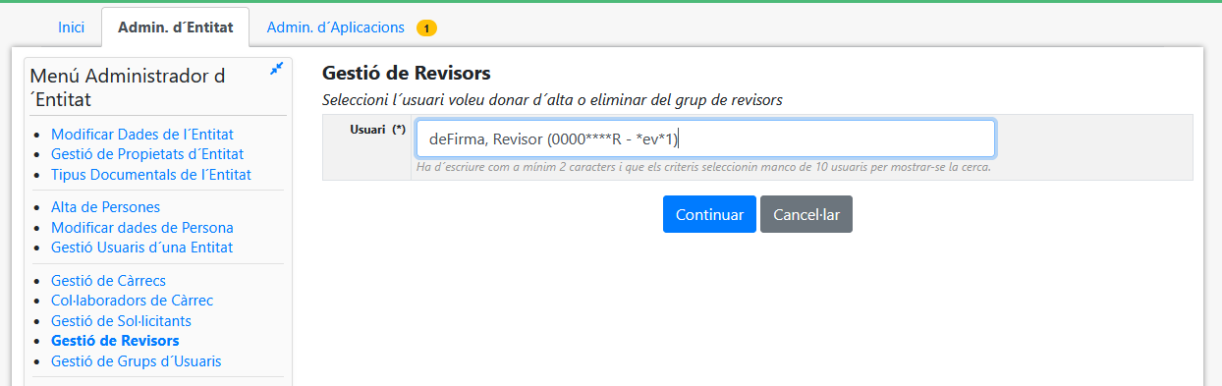
Procés de Creació d’un Revisor Global (Pas 1)

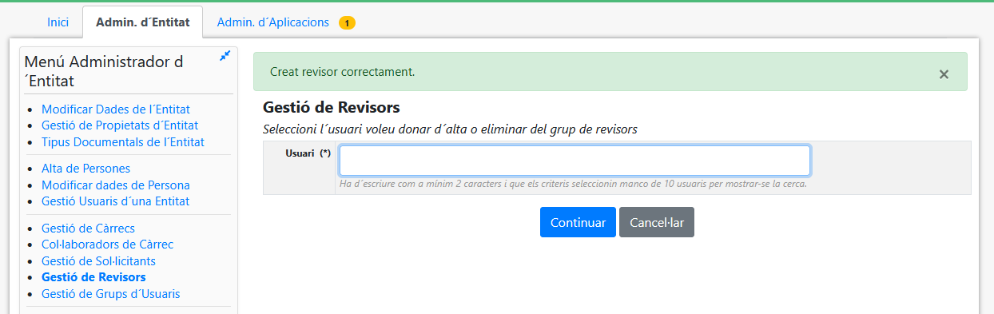
Procés de Creació d’un Revisor Global (Pas 2)

